建筑声环境SEDU

1． 标准依据
1.1《绿色建筑评价标准》GB/T 50378-2019 第8.2.6条 场地内的环境噪声优于现行国家标准《声环境质量标准》GB 3096 的要求，评价总分值为 10 分，并按下列规则评分：
1 环境噪声值大于 2 类声环境功能区标准限值，且小于等于 3 类声环境功能区标准限值，得 5 分；
2 环境噪声值小于等于 2 类声环境功能区标准限值，得 10 分。
1.2主要功能房间的室内噪声级和隔声性能应符合下列规定：
1 室内噪声级应满足现行国家标准 《 民用建筑隔声设计规范 》 GB 50118 中的低限要求；
2 外墙、隔墙、楼板和门窗的隔声性能应满足现行国家标准《民用建筑隔声设计规范》 GB 50118 中的低限要求。
1.3采取措施优化主要功能房间的室内声环境，评价总分值为 8 分。
噪声级达到现行国家标准《民用建筑隔声设计规范 》 GB 50118 中的低限标准限值和高要求标
1.4主要功能房间的隔声性能良好，评价总分值为 10 分，并按下列规则分别评分并累计：
1 构件及相邻房间之间的空气声隔声性能达到现行国家标准《民用建筑隔声设计规范》 GB 50118 中的低限标准限值和高要求标准限值的平均值，得3 分；达到高要求标准限值，得 5 分；
2 楼板的撞击声隔声性能达到现行国家标准《民用建筑隔声设计规范》GB 50118 中的低限标准限值和高要求标准限值的平均值，得 3 分；达到高要求标准限值，得 5 分。准线值的平均值，得4分；达到高要求标准限值，得8分。

2． 计算方法与流程
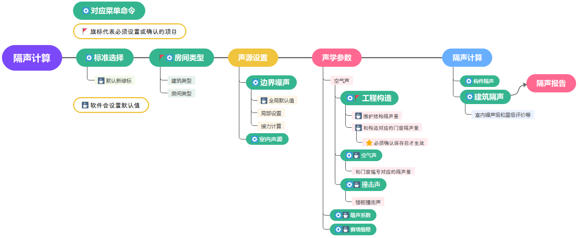
计算方法与流程详见下图：
图1隔声计算流程图
3． 室外噪声计算
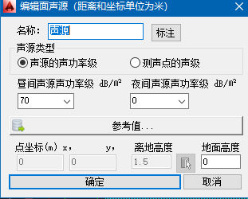
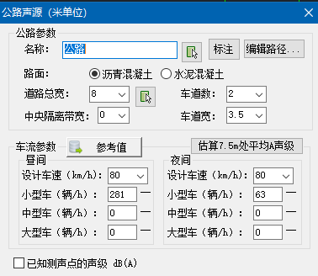
室外噪声计算各项设置如下所示：
- 周边公路声源设置 图2 广场面声源设置
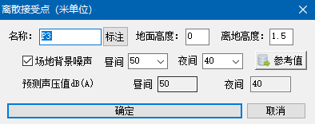

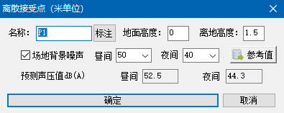
图3周边点声源设置

- 沿绿化带声屏障设置

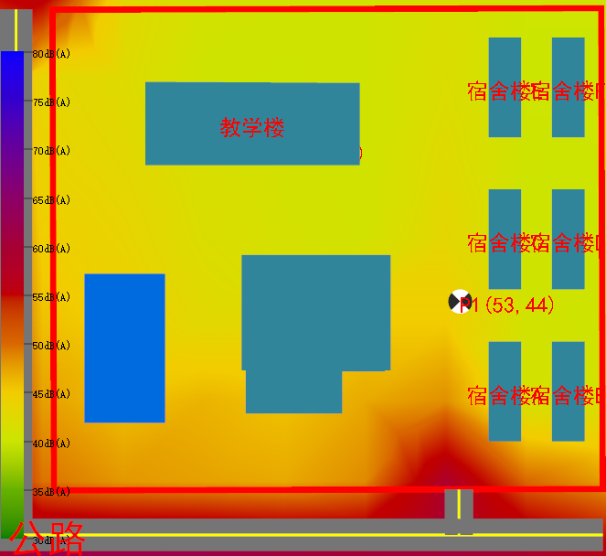
4． 噪声计算结果
- 场地噪声平面图（夜间）：

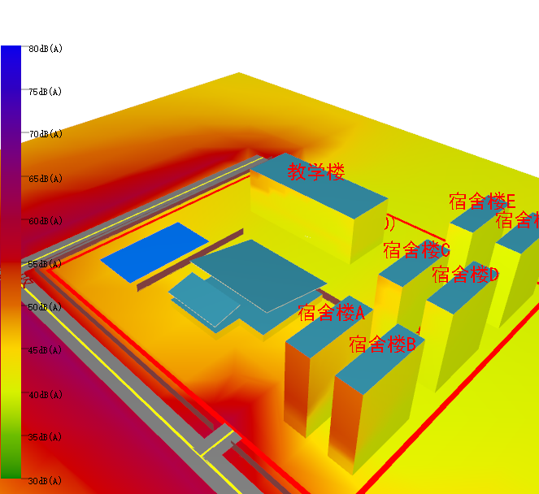
- 场地噪声三维图（夜间）：
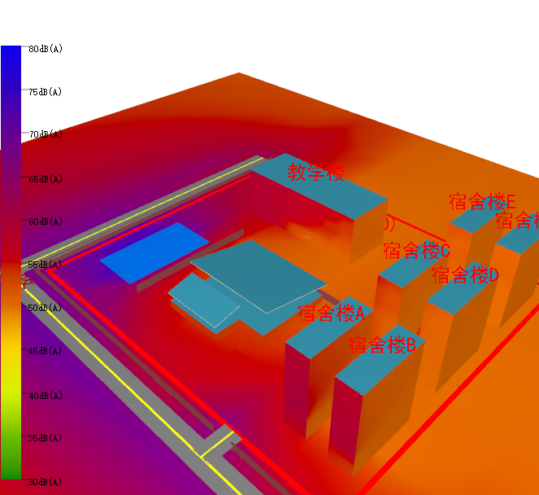

图7场地噪声平面图（昼间）：

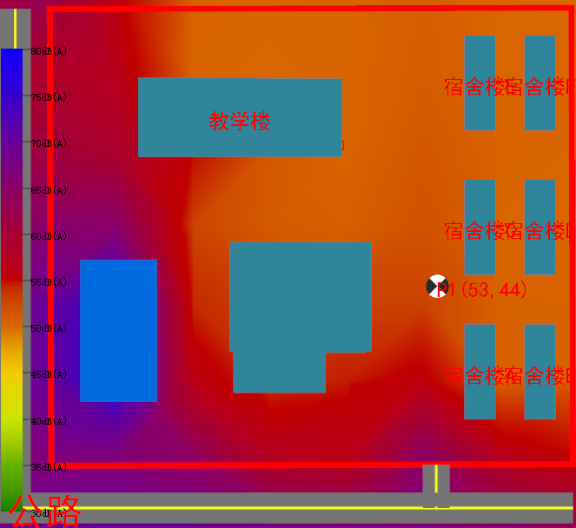
图8场地噪声三维图（昼间）：

